Министерство образования и науки КР | 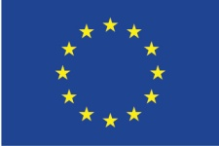 | 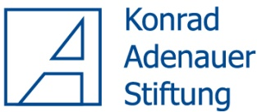
Развитие механизмов финансирования безопасности школьной
образовательной среды в Кыргызской Республике

Установочная встреча
проекта «Развитие механизмов финансирования безопасности школьной образовательной среды в Кыргызской Республике»

ПРОГРАММА

Дата: 24 апреля 2017, 16.00-19.00
Место: г.Бишкек, конференц-зал гостиницы Парк Отель, ул. Орозбекова, 87

16.00 - 16.30 Регистрация участников

16.20 Пресс-брифинг

16.30 - 17.00 Открытие
Приветственное слово:
д-р Карыбаева Мира Аскеровна, Советник Президента КР

д-р Калдыбаев Салидин Кадыркулович, Заместитель Министра образования и науки КР

Йоханнес Стенбек Мадсен, Глава отдела по сотрудничеству представительства делегации ЕС в КР

д-р Биргит Ветцель, Фонд им. Конрада Аденауэра

17.00 - 17.30 Презентация проекта «Развитие механизмов финансирования
безопасности школьной образовательной среды в Кыргызской
Республике», д-р Владимир Коротенко, менеджер проекта ЭД «БИОМ»

17.30 - 18.30 Актуальность проблемы безопасной образовательной среды в школах
Кыргызстана
Дискуссия
Марченко Лариса Юрьевна, Советник Министра образования и науки КР
Горин Олег Вячеславович, Заместитель Министра здравоохранения, главный санитарный врач КР
Турдубекова Назгуль, Директор ОФ «Лига Защитников Прав Ребенка»
Бексултанов Чингиз, член Общественного совета Министерства финансов КР
\

18.30 - 19.00 Предложения, рекомендации к проекту. Общее обсуждение

19.00 Прием

